【实验题目】RIP路由协议实验7-2
【实验目的】
- 通过配置动态路由协议RIP，自动学习网段的路由信息，实现网络的互通。
- 掌握在路由器上配置RIPv2
- 学会使用Debug ip packet和Debug ip rip 命令
【实验内容】
- 在实验设备上完成实验手册中的实验7-2 RIP路由协议实验。
- 学会使用Debug ip packet和Debug ip rip 命令，并对debug信息做分析。
- 观察试验拓扑中链路状态发生改变时路由表的前后信息对比及debug信息的变化。
【实验要求】
重要信息信息需给出截图， 注意实验步骤的前后对比。
【实验记录】
拓扑图：
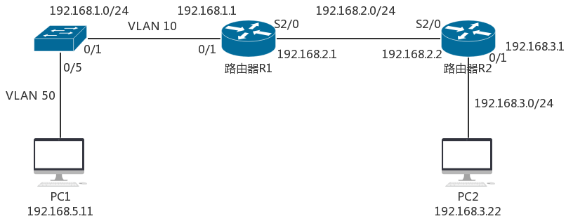
实验步骤：
步骤1：
- 测试PC1和PC2的连通性
PC2无法ping通PC1，如图所示。
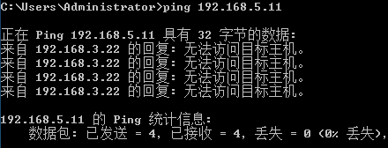
- 在路由器R2上执行show ip route命令，记录路由表信息，如图所示。
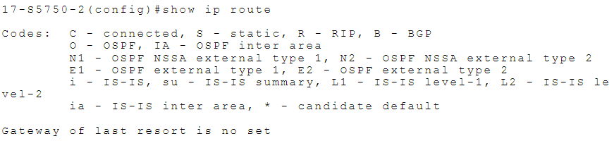
步骤7：
（1）交换机S5750的路由表，如图所示。
分析：表中有两个R条目，第一个R条目是来自路由器R1的，第二个R条目是路由器R1收到路由器R2的路由表更新自身的路由信息后发送给交换机的。
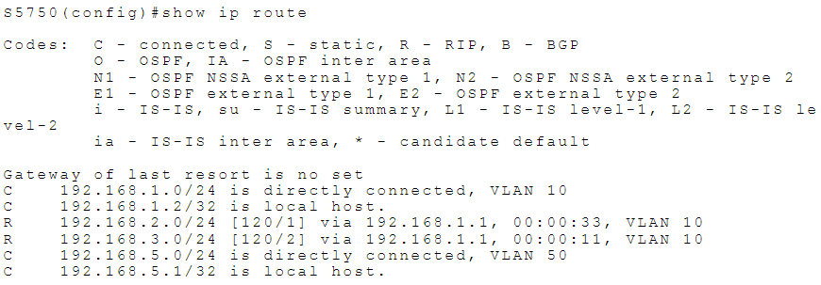
（2）路由器R1的路由表，如图所示。
分析：表中有两个R条目，第一个R条目是来自路由器R2的，第二个R条目是来自交换机S5750。
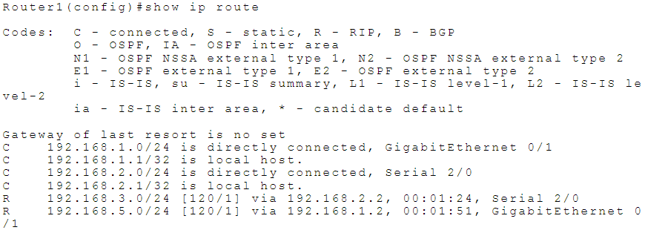
（3）路由器R2的路由表，如图所示。
分析：表中有两个R条目，第一个R条目是来自路由器R1的，第二个R条目是路由器R1收到交换机的路由表更新自身的路由信息后发送给路由器R2的。
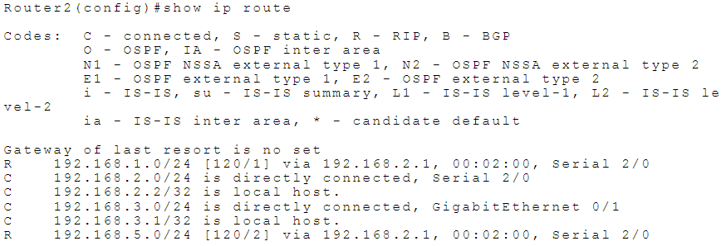
步骤8：
- 与步骤1的路由表比较的结论：新增6个表项，如图所示。其中4个C表项，2个R表项。
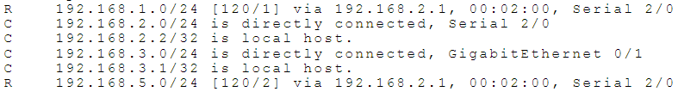
- traceroute PC1的结果，如图所示。
分析：第一跳IP地址为192.168.3.1，即路由器R2的gi0/1接口的IP地址；
第二跳IP地址为192.168.2.1，即路由器R1的S2/0接口的IP地址；
第三跳IP地址为192.168.1.2，即交换机gi0/1接口的IP地址;
第四跳IP地址为192.168.5.11，即目的主机PC1的IP地址。
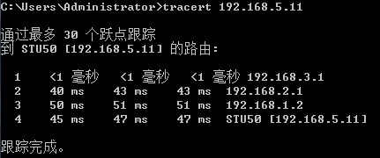
- 使用Wireshark捕获的数据包如图所示。
分析：网线未拔时，通过第2、5、13、24号包可发现时间差逐渐增大后趋于稳定，网线拔掉后，通过第28、45、56、66号包可发现时间差骤然下降接着逐渐增大后又趋于稳定。
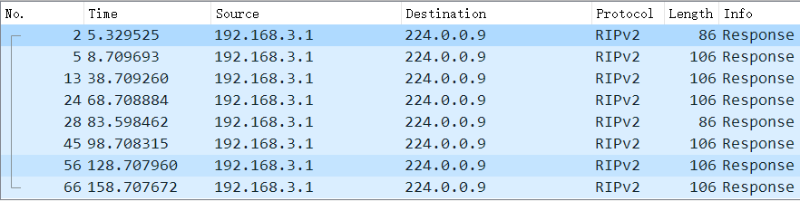
网线未拔时第24号包数据如图，网线拔掉后第28号包数据如图。
分析：从中可以看出路由出现了毒性反转现象。
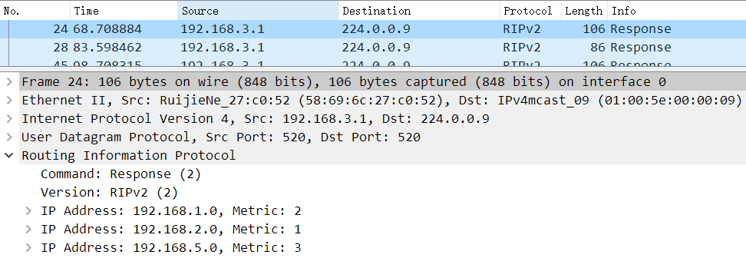
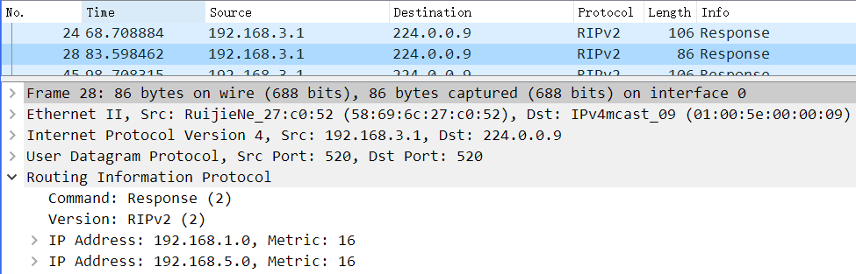
- 捕获数据包，RIP封装结构如图所示。
分析：源IP为192.168.3.1，目的IP为224.0.0.9，源端口为520，目的端口为520，长度为52，校验和为0xd064，命令为Response，版本为RIPv2，RIP报文内容包含路由相关信息。
RIP包在PC1和PC2上均能捕获，实现方法就是打开Wireshark直接捕获，设置过滤条件为RIP即可。
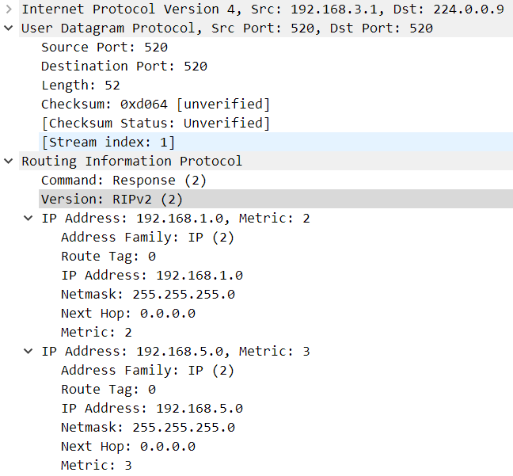
实验思考：
- 查看交换机端口0/1所属VLAN应使用的指令为：show vlan
- 查看RIP的版本号和发布到的网段的方法：
使用指令show ip protocols即可查看RIP的版本号和发布到的网段。
- RIPv1的广播地址是255.255.255.255，RIPv2的组播地址为224.0.0.9。

使用Debug命令实验部分：
- 配置好所有设备后使用debug ip rip指令，记录信息如图。
分析：图中显示May 25 21:35:25时收到源IP为192.168.2.2的长度为24的RIP报文，在Serial 2/0接口收到版本2的响应报文，IP为192.168.2.2的主机移除计时器和时间调度器，修改路由信息，旧的路径：nhop=192.168.2.2 routesrc=192.168.2.2 intf=2，新路径：nhop=192.168.2.2 routesrc=192.168.2.2 intf=2。通过接口Serial 2/0[192.168.2.1/24]更新计时器和时间调度器，接着准备发送MULTICAST响应，构建更新条目：192.168.1.0/24 via 0.0.0.0 metric 1 tag 0和192.168.5.0/24 via 0.0.0.0 metric 2 tag 0，通过接口Serial 2/0组播分组。
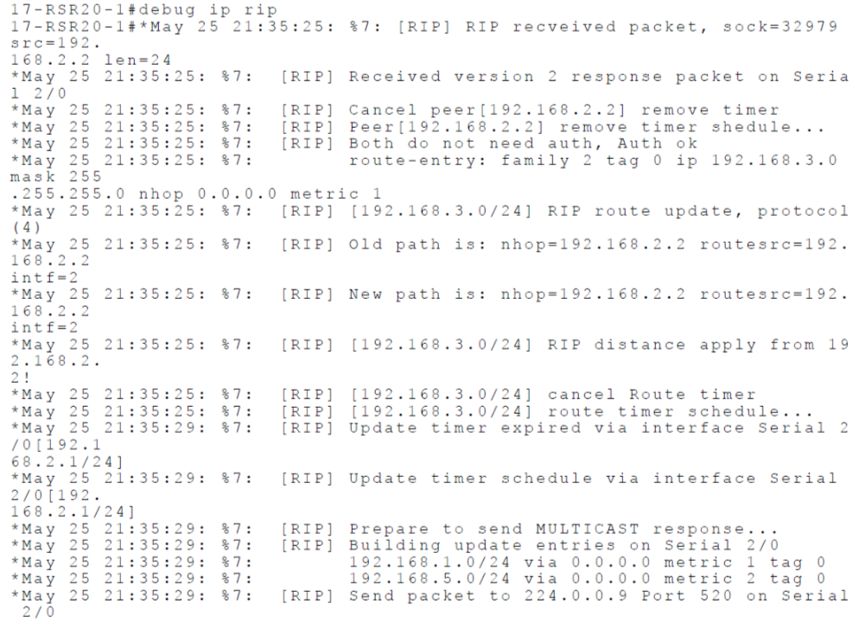
- 使用debug ip packet指令，记录信息如图。
分析：图中显示May 25 21:38:55时，接收的分组源IP：192.168.2.2 (Serial 2/0)，目的IP：224.0.0.9，vrf为global(0)，长度为52。接受的另一分组源IP：192.168.2.1 (local)，目的IP：224.0.0.9 (Serial 2/0)，vrf为global(0)，长度为72。网络层的IP报文送往链路层的模式是raw send。
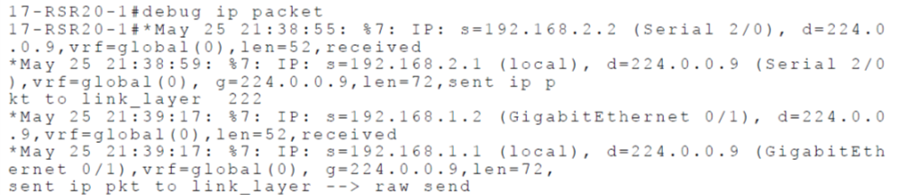
- 试验拓扑中链路状态发生改变时debug信息的变化。
- debug ip rip信息变化
当交换机和路由器的链路断开后，debug ip rip信息变化如图所示。
分析：显示GigabitEthernet 0/1接口断开，192.168.5.0/24、192.168.1.0/24的RIP路由无效，NSM删除IPv4路由192.168.5.0/24、192.168.1.0/24，删除接口GigabitEthernet 0/1的所有的计时器，删除接口GigabitEthernet 0/1，删除接口GigabitEthernet 0/1的重启信息。
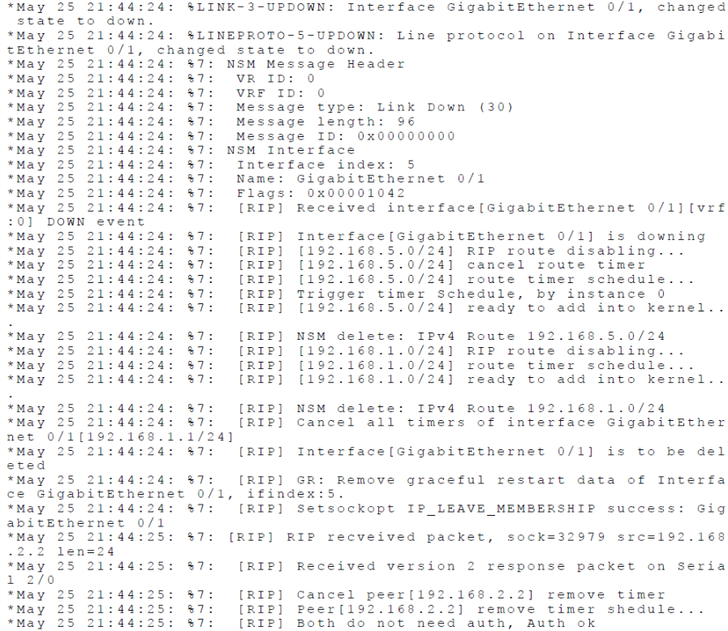
当交换机和路由器的链路连接后，debug ip rip信息变化如图所示。
分析：显示GigabitEthernet 0/1接口连接，创建RIP接口GigabitEthernet 0/1，加入RIP接口GigabitEthernet 0/1地址，192.168.1.0/24加入网络路由。NSM加入IPv4 RIP Route 192. 168.1 .0/24 distance=120 metric=1 nexthop_num =1 distance=120这一信息，通过GigabitEthernet 0/1[192.168.1.1/24]更新时间调度器。
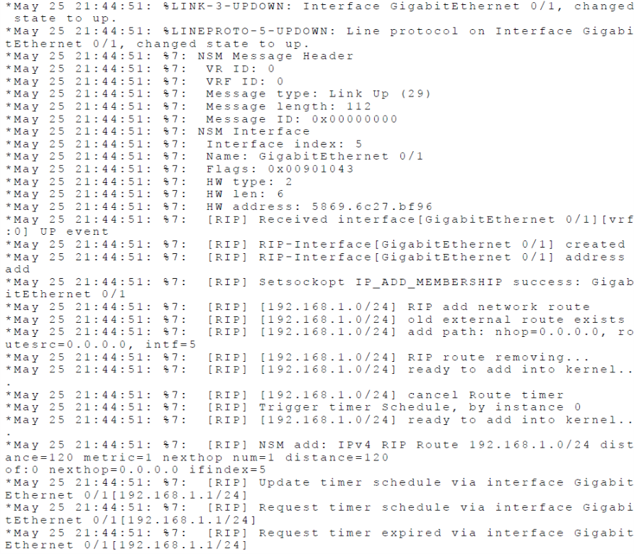
- debug ip packet信息变化
当交换机和路由器的链路断开后，debug ip packet信息变化如图所示。
分析：分组1中IP : s=192.168.2.1(local)，d=224.0.0.9(Serial 2/0)，vrf=global(0)， g=224.0.0.9，len=72，sent ip pkt to link _layer 222。
分组2中IP : s=192.168.2.2(Serial 2/0)，d=224.0.0.9，vrf=global(0)，len=52，received。
分组3中IP : s=192.168.2.1(local)，d=224.0.0.9(Serial 2/0)，vrf=global(0)，g=224.0.0.9， len=72，sent ip pkt to link _layer 222。
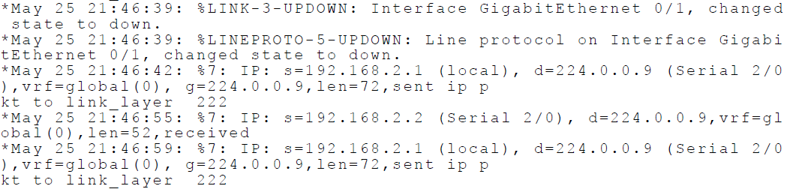
当交换机和路由器的链路连接后，debug ip packet信息变化如图所示。
分析：分组1中IP : s=192.168.1.1(local)，d=224.0.0.9(GigabitEthernet 0/1) ，vrf=global(0)，g=224.0.0.9，len=52，sent ip pkt to link_layer --> raw send。
分组2中IP : s=192.168.1.2(GigabitEthernet 0/1)，d=192.168.1.1，vrf=global(0)，len=52，received。
分组3中IP : s=192.168.1.2(GigabitEthernet 0/1)，d=224.0.0.9，vrf=global(0)，len=52， received。
